

**TRƯỜNG CAO ĐẲNG FPT POLYTECHNIC**



BÁO CÁO DỰ ÁN 1

**XÂY DỰNG WEBSITE đặt phòng**

|  |  |  |
| --- | --- | --- |
| **Giảng viên hướng dẫn:** | : Tân Sơn |  |
| **Chuyên ngành** | : Thiết Kế Website |  |
| **Nhóm thực hiện** | : 9 |  |
| **Sinh viên thực hiện** | : Nguyễn Đức Nam | PH46708 |
|  | Trương Anh Huấn | PH46350 |
|  |  |  |

*Hà Nội – 2022*

###### NHẬN XÉT

**(Của giáo viên hướng dẫn)**

…………………………………………………………………………………………

…………………………………………………………………………………………

…………………………………………………………………………………………

…………………………………………………………………………………………

…………………………………………………………………………………………

…………………………………………………………………………………………

…………………………………………………………………………………………

…………………………………………………………………………………………

…………………………………………………………………………………………

…………………………………………………………………………………………

…………………………………………………………………………………………

…………………………………………………………………………………………

…………………………………………………………………………………………

…………………………………………………………………………………………

…………………………………………………………………………………………

…………………………………………………………………………………………

………………………………………………………………………

Giáo viên hướng dẫn ký, ghi rõ họ tên

# NHẬN XÉT

**(Của hội đồng phản biện)**

…………………………………………………………………………………………

…………………………………………………………………………………………

…………………………………………………………………………………………

…………………………………………………………………………………………

…………………………………………………………………………………………

…………………………………………………………………………………………

…………………………………………………………………………………………

…………………………………………………………………………………………

…………………………………………………………………………………………

…………………………………………………………………………………………

…………………………………………………………………………………………

…………………………………………………………………………………………

…………………………………………………………………………………………

…………………………………………………………………………………………

…………………………………………………………………………………………

…………………………………………………………………………………………

………………………………………………………………………

HĐ phản biện ký, ghi rõ họ tên

***Ghi chú:***

…………………………………………………………………………………………

…………………………………………………………………………………………

…………………………………………………………………………………………

…………………………………………………………………………………………

…………………………………………………………………………………………

…………………………………………………………………………………………

…………………………………………………………………………………………

…………………………………………………………………………………………

…………………………………………………………………………………………

…………………………………………………………………………………………

…………………………………………………………………………………………

…………………………………………………………………………………………

…………………………………………………………………………………………

…………………………………………………………………………………………

…………………………………………………………………………………………

…………………………………………………………………………………………

…………………………………………………………………………………………

…………………………………………………………………………………………

**MỤC LỤC**

NHẬN XÉT 2

LỜI MỞ ĐẦU 5

GIẢI THÍCH THUẬT NGỮ 6

PHẦN 1: KHẢO SÁT - GIỚI THIỆU TỔNG QUAN 7

1. Khảo sát – Giới thiệu đề tài. 7

1.1 Khảo sát: 7

1.2 Hệ thống tương tự 10

1.3 Đối tượng sử dụng website 11

1.4 Sơ đồ làm việc nhóm 12

1.5 Phân chia công việc 12

1.6 Công cụ và công nghệ 14

PHẦN 2: PHÂN TÍCH – THIẾT KẾ HỆ THỐNG 16

1. Danh sách các tác nhân 16

2. Ma trận phân quyền 17

3. Sơ đồ use case 19

4. Đặc tả use case 20

4.1 Đăng nhập 20

4.2 Đăng ký 21

4.3 Đăng xuất 22

4.4 Đổi mật khẩu 24

4.5 Tìm kiếm 25

4.6 Quản lý người dùng 26

4.7 Quản lý danh mục truyện 27

4.8 Quản lý phòng 29

4.9 Quản lý checkin/checkout 30

4.10 Quản lý booking 31

4.11 Quản lý khách hàng 32

4.12 Quản lý nhân viên 33

4.13 Quản lý bình luận 34

4.14 Quản lý thống kê 35

5. Mô tả chi tiết luồng và chức năng 46

5.1 Luồng và chức năng phía quản trị 46

5.2 Luồng và chức năng phía người dùng 58

6. Thiết kế giao diện 73

6.1. Giao diện Admin 73

6.2. Giao diện người dùng: 85

7: Thiết kế cơ sở dữ liệu 95

7.1: Sơ đồ ERD 95

7.2: Chi tiết các bảng 96

PHẦN 3: XÂY DỰNG HỆ THỐNG 100

1. Mô hình làm việc 100

1.1 Các giai đoạn của mô hình Waterfall model: 100

1.2 Ưu điểm: 102

1.3 Nhược điểm: 102

2. Mã nguồn dự án 102

2.1 Các công nghệ sử dụng và lý do sử dụng các công nghệ này: 102

2.2 Links source code github: 103

PHẦN 4: KIỂM THỬ 103

1. Kiểm lỗi form quản lý danh mục 103

2. Kiểm lỗi form quản lý truyện 103

3. Kiểm lỗi form đăng nhập 104

4. Kiểm lỗi form đăng ký 104

5. Kiểm lỗi form quên mật khẩu 104

6. Kiểm lỗi form đổi mật khẩu 105

7. Kiểm lỗi form cập nhật tài khoản 105

8. Kiểm lỗi form liên hệ 105

PHẦN 5: TỔNG KẾT 106

1. Mức độ hoàn thành dự án 106

2. Những khó khăn gặp phải và cách giải quyết 107

3. Những bài học rút ra sau khi làm dự án 107

4. Hướng phát triển dự án trong tương lai 107

LỜI CẢM ƠN 109

# LỜI MỞ ĐẦU

Trong thế kỷ 21, sự tiện lợi và tốc độ đã trở thành tiêu chuẩn mới của cuộc sống hiện đại. Với sự bùng nổ của internet và công nghệ, việc tìm kiếm và đặt phòng khách sạn không còn là một thách thức. Tuy nhiên, điều quan trọng là làm thế nào để mang lại trải nghiệm đặt phòng thuận tiện, tin cậy và đáng tin cậy cho người dùng.

Chính nhận thức về nhu cầu này đã thúc đẩy sự ra đời của một trang web đặt phòng khách sạn - một nền tảng mà không chỉ cung cấp một cách tiếp cận đơn giản và linh hoạt đến các dịch vụ lưu trú trên toàn thế giới, mà còn đem lại cho khách hàng những trải nghiệm du lịch không thể quên.

Với sứ mệnh đem lại sự thuận tiện tuyệt đối và sự lựa chọn đa dạng nhất cho người dùng, trang web này không chỉ là một công cụ đặt phòng khách sạn, mà còn là một cầu nối giữa du khách và những trải nghiệm du lịch độc đáo trên toàn thế giới.

Chính vì các lý do trên, em đã chọn đề tài “**Booking khách sạn online**” là website giúp cho mọi người dùng có thể đặt phòng ngay tại nhà nhanh chóng. Với số lượng thành viên chỉ có 4 nên chúng em **tập trung phát triển nhiều vào các chức năng cơ bản để người dùng có thể đặt phòng và có thể quản lí phòng đặt**. Rất mong nhận được sự cảm thông của quý thầy cô.

# GIẢI THÍCH THUẬT NGỮ

|  |  |  |
| --- | --- | --- |
| **STT** | **Thuật ngữ** | **Giải thích thuật ngữ** |
| 1 | **Tester** | Người kiểm tra sản phẩm mà lập trình viên làm ra. |
| 2 | **Designer** | Người tạo ra giao diện một cách hoàn chỉnh |
| 3 | **Backend Developer** | Người xử lý mọi logic nghiệp vụ phức tạp ở ẩn phía sau, giúp hệ thống hoạt động trơn tru. |
| 4 | **Fronend Developer** | Người xử lý việc xây dựng lên giao diện hệ thống từ thiết kế của designer. |
| 5 | **Module** | Chức năng. |
| 6 | **Database** | Cơ sở dữ liệu |
| 7 | **HTML** | Viết tắt của Hypertext Transfer Protocol |
| 8 | **CSS** | Viết tắt của Cascading Style Sheet |

# PHẦN 1: KHẢO SÁT - GIỚI THIỆU TỔNG QUAN

## Khảo sát – Giới thiệu đề tài.

### 1.1 Khảo sát:

|  |  |
| --- | --- |
| **Đối tượng** | * Là những khách hàng có nhu cầu đặt phòng khi đi du lịch |
| **Người thực hiện** | * Nguyễn Đức Nam, Trương Anh Huấn |
| **Mục đích** | * Cung cấp chỗ ở cho người dùng * Tăng doanh thu * Thay vì phải đến tần nơi để đặt phòng thì khách hàng có thể tra cứu thông tin sản phẩm ở website và các thông số để có thể chốt cho mình 1 phòng nghỉ phù hợp * Người dùng có thể thanh toán trực tiếp trên website một cách dễ dàng   Mọi thứ trở nên tiện lợi thì nhiều người tiếp cận được  🡪 tăng doanh thu |
| **Kết quả khảo sát** | * Nhu cầu du lịch nên đặt phòng khách sạn vô cùng quan trọng * Khi đặt phòng trực tiếp thì rất mất thời gian làm thủ tục rườm rà * 2 hình thức thanh toán : * Cách 1: Thanh toán trực tiếp tại khách sạn * Cách 2: Thanh toán vào tài khoản ngân hàng của khách sạn |

#### Kết luận:

### Dựa trên những nhận định và nhu cầu của người đọc trong ngành công nghệ thông tin, chúng tôi nhận thấy một cơ hội để cung cấp một giải pháp thuận tiện và tiết kiệm thời gian cho việc đặt phòng khách sạn. Thông qua việc tiếp cận thông tin và khảo sát, chúng tôi nhận thấy rằng nhu cầu của người dùng là tìm kiếm một cách tiện lợi và linh hoạt để đặt phòng khách sạn, tránh được những rủi ro và bất tiện khi mang theo sách truyện thông thường.

### Do đó, chúng tôi đã quyết định phát triển một trang web đặt phòng khách sạn, nhằm cung cấp một nền tảng đáng tin cậy và thuận tiện cho việc tìm kiếm và đặt phòng trực tuyến. Thông qua trang web của chúng tôi, người dùng có thể dễ dàng tìm kiếm các lựa chọn khách sạn phong phú, so sánh giá cả và tiện ích, đồng thời đặt phòng một cách nhanh chóng và an toàn.

### Chúng tôi cam kết mang lại trải nghiệm tốt nhất cho người dùng, giúp họ tiết kiệm thời gian và công sức trong quá trình tìm kiếm và đặt phòng khách sạn. Bằng cách này, chúng tôi hy vọng sẽ giúp người dùng tránh được những rủi ro và bất tiện khi đặt phòng truyền thống, đồng thời tăng cường trải nghiệm du lịch của họ.

### Hãy cùng chúng tôi trải nghiệm sự tiện lợi và linh hoạt của việc đặt phòng khách sạn thông qua trang web của chúng tôi. Chúng tôi tin rằng, với sứ mệnh của mình, chúng tôi sẽ đóng góp vào sự phát triển bền vững của ngành du lịch và nhu cầu của người dùng hiện đại.

### 1.2 Hệ thống tương tự

#### 1.2.1 Traverloka

#### Links website: <https://traverlokar.com/>

#### 

#### 1.2.2 Booking.com

#### Links website: <https://booking.com/>

#### 

### 1.3 Đối tượng sử dụng website

* Người quản trị
* Người đăng phòng trống
* Người đặt phòng

### 1.4 Sơ đồ làm việc nhóm

Dự án

Booking phòng online

Trương Công Sơn (frontend design,ackend design,Khảo sát)

Nguyễn Đức Nam

(frontend design,backend design,Khảo sát)

Trương Công Huấn

(frontend design,backend design,Khảo sát)

GVHD Thầy Tân

Trương Công Sơn (frontend design,backend design,Khảo sát)

Nguyễn Trung Tiến

(frotenddesign,backend design,Khảo sát)

*Hình 1.8: Sơ đồ làm việc nhóm*

### 1.5 Phân chia công việc

#### 1.5.1 Đối tượng tham gia vào dự án

Các đối tượng tham gia vào dự án của chúng tôi, bao gồm:

* Nhóm phát triển dự án
* Developer
* Tester

#### 1.5.2 Mô tả công việc

|  |  |
| --- | --- |
| Thành viên | Nhiệm vụ |
| Nguyễn Đức Nam | Thực hiện phát triển module cùng nhóm  Code giao diện  Code các chức năng ở phía client và quản trị |
| Trương Anh Huấn | Thực hiện phát triển module cùng nhóm  Code giao diện  Code các chức năng ở phía client và quản trị |
|  |  |

### 1.6 Công cụ và công nghệ

#### 1.6.1 Các công cụ hỗ trợ phát triển dự án

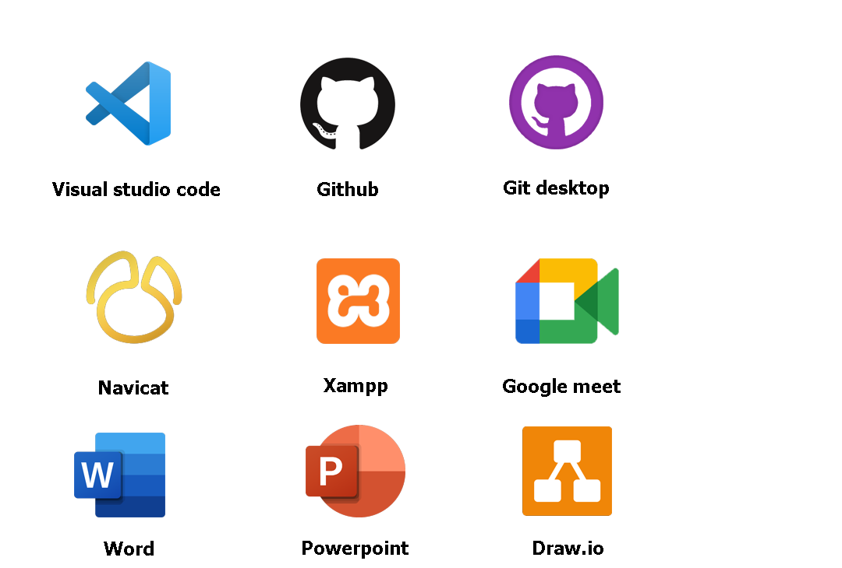

#### 1.6.2 Các công nghệ sử dụng pháp triển dự án

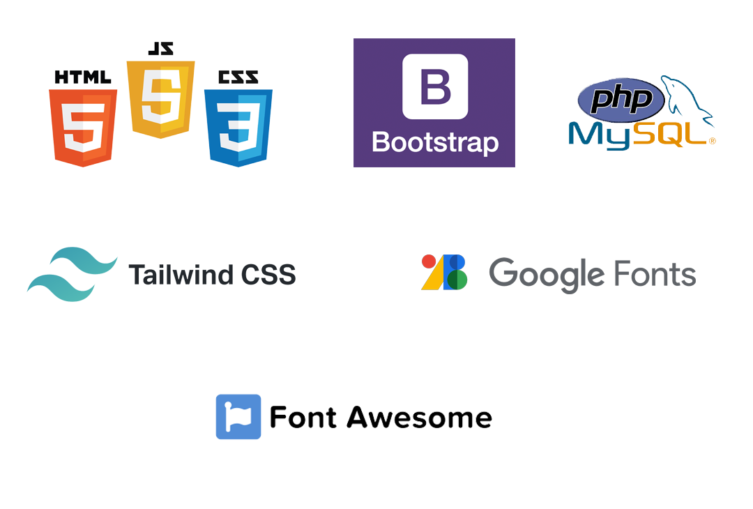

# PHẦN 2: PHÂN TÍCH – THIẾT KẾ HỆ THỐNG

## Danh sách các tác nhân

- Quản trị khách sạn:** Quản lý danh mục phòng, thêm các phòng mới, quản lý thông tin về khách hàng, quản lý nhận xét của khách hàng, thống kê các thông tin liên quan đến đơn đặt phòng, phê duyệt đơn đặt phòng, tạo và quản lý hóa đơn chi tiết.

- Nhân viên quản lý phòng:** Quản lý các loại phòng, thêm các phòng mới, quản lý nhận xét của khách hàng, cập nhật thông tin phòng.

- Khách hàng:** Được đặt các phòng cao cấp (như phòng VIP, phòng Suite) có yêu cầu nạp tiền để đặt, tìm kiếm các loại phòng theo các tiêu chí khác nhau, đặt phòng trực tuyến, bình luận về phòng đã ở, đánh giá phòng và dịch vụ, gửi phản hồi tới quản trị viên, nạp tiền và xem lịch sử đặt phòng.

## Ma trận phân quyền

|  |  |  |  |  |
| --- | --- | --- | --- | --- |
| **STT** | **Chức năng** | **Người quản trị** | **Người đăng** | **Người đọc** |
| 1 | Đăng nhập |  |  |  |
| 2 | Đăng xuất |  |  |  |
| 3 | Quên mật khẩu |  |  |  |
| 4 | Đặt phòng |  |  |  |
| 5 | Liên hệ |  |  |  |
| 6 | Tìm kiếm |  |  |  |
| 7 | Quản lý danh mục phòng (Tìm kiếm, Thêm, sửa, xóa) |  |  |  |
| 8 | Quản lý phòng(Tìm kiếm, Thêm, sửa, xóa) |  |  |  |
| 9 | Quản lý người dùng, người đăng(Tìm kiếm, Thêm,Sửa, xóa) |  |  |  |
| 10 | Quản lý bình luận(Tìm kiếm, xóa) |  |  |  |
| 11 | Quản lý thống kê(Tìm kiếm, xem biểu đồ) |  |  |  |
| 12 | Quản lý phê duyệt truyện(Tìm kiếm, đồng ý, từ chối) |  |  |  |
| 13 | Quản lý hóa đơn(Tìm kiếm, đồng ý, từ chối) |  |  |  |
| 14 | Quản lý ý kiến khách hàng(Tìm kiếm) |  |  |  |
| 15 | Quản lý phòng bị từ chối(Sửa, đăng lại) |  |  |  |
| 16 | Xem chi tiết phòng |  |  |  |
| 17 | Bình luận |  |  |  |
| 18 | Yêu thích phòng |  |  |  |
| 19 | Lịch sử thuê phòng |  |  |  |
| 20 | Nạp coin |  |  |  |
| 21 | Lịch sử nạp coin |  |  |  |
| 22 | Thông báo nạp coin |  |  |  |
| 23 | Lọc phòng |  |  |  |

## Sơ đồ use case

## 

*Hình 3.1: Sơ đồ use case*

## 4. Đặc tả use case

### Đăng nhập

|  |  |
| --- | --- |
| Use case | Nội dung |
| Tên use case | Đăng nhập |
| Mô tả | Cho phép người dùng đăng nhập vào hệ thống để sử dụng chức năng |
| Actor | Người quản trị, người đăng, người dùng |
| Điều kiện kích hoạt | Khi người dùng chọn chức năng đăng nhập của hệ thống |
| Tiền điều kiện | Người dùng phải có tài khoản trong hệ thống |
| Hậu điều kiện | Đăng nhập thành công |
| Luồng sự kiện chính | 1. Hiển thị màn hình đăng nhập 2. Nhập user name và password 3. Hệ thống kiểm tra thông tin đăng nhập 4. Đăng nhập thành công và sử dụng chức năng 5. Kết thúc use case |

### Đăng ký

|  |  |
| --- | --- |
| Use case | Nội dung |
| Tên use case | Đăng ký |
| Mô tả | Hiển thị cho người dùng form đăng ký |
| Actor | Người quản trị, người đăng, người dùng |
| Điều kiện kích hoạt | Khi người dùng chọn chức năng đăng ký của hệ thống |
| Tiền điều kiện | Người dùng sẽ phải nhập thông tin vào form |
| Hậu điều kiện | Đăng ký thành công |
| Luồng sự kiện chính | 1. Hiển thị màn hình đăng ký 2. Nhập thông tin 3. Hệ thống thực hiện lưu thông tin 4. Đăng ký thành công 5. Kết thúc use case |

### Đăng xuất

|  |  |
| --- | --- |
| Use case | Nội dung |
| Tên use case | Đăng xuất |
| Mô tả | Cho phép người dùng đăng xuất ra khỏi tài khoản đang đăng nhập. |
| Actor | Người quản trị, người đăng, người dùng |
| Điều kiện kích hoạt | Khi người dùng chọn chức năng đăng xuất của hệ thống |
| Tiền điều kiện | Người dùng phải đăng nhập vào hệ thống |
| Hậu điều kiện | Thoát ra khỏi hệ thống thành công. |
| Luồng sự kiện chính | 1. Đăng nhập vào hệ thống thành công 2. Chọn chức năng đăng xuất 3. Đăng xuất thành công 4. Kết thúc use case |

4.3: Quên mật khẩu

|  |  |
| --- | --- |
| Use case | Nội dung |
| Tên use case | Quên mật khẩu |
| Mô tả | Gửi mật khẩu về email của người quên mật khẩu |
| Actor | Người quản trị, người đăng, người dùng |
| Điều kiện kích hoạt | Khi người dùng chọn chức năng quên mật khẩu |
| Tiền điều kiện | Người dùng quên mật khẩu |
| Hậu điều kiện | Hệ thống sẽ gửi mật khẩu đến email của người dùng 1 mật khẩu ngẫu nhiên |
| Luồng sự kiện chính | 1. Người dùng chọn chức năng quên mật khẩu 2. Người dùng nhập email muốn lấy lại mật khẩu 3. Hệ thống gửi đến email 1 mật khẩu ngẫu nhiên 4. Khi thiết lập mật khẩu mới xong, hệ thống sẽ thông báo đổi mật khẩu thành công 5. Kết thúc use case |

### Tìm kiếm

|  |  |
| --- | --- |
| Use case | Nội dung |
| Tên use case | Tìm kiếm |
| Mô tả | Cho phép người dùng đăng truy cập vào hệ thống để thực hiện chức năng tìm kiếm |
| Actor | Người quản trị, người đăng, người đọc |
| Điều kiện kích hoạt | Khi người dùng chọn chức năng tìm kiếm |
| Tiền điều kiện | Khi người dùng đăng nhập vào hệ thống. |
| Hậu điều kiện | Thông tin tìm kiếm được hiển thị |
| Luồng sự kiện chính | 1. Đăng nhập vào hệ thống thành công 2. Chọn chức năng tìm kiếm 3. Hệ thống sẽ hiển thị thông tin trùng khớp với từ khóa tìm kiếm 4. Hệ thống sẽ thông báo hiển thị thông tin tìm kiếm 5. Kết thúc use case |

### Quản lý người dùng

|  |  |
| --- | --- |
| Use case | Nội dung |
| Tên use case | Quản lý người dùng |
| Mô tả | Cho phép người quản trị đăng nhập vào hệ thống để thực hiện chức năng tìm kiếm, thêm, sửa, xóa người dùng |
| Actor | Người quản trị |
| Điều kiện kích hoạt | Khi người quản trị chọn chức năng tìm kiếm, thêm, sửa, xóa người dùng |
| Tiền điều kiện | Khi người quản trị đăng nhập thành công vào hệ thống |
| Hậu điều kiện | Dữ liệu của hệ thống sẽ được cập nhật sau khi người quản trị thực hiện các chức năng |
| Luồng sự kiện chính | 1. Đăng nhập vào hệ thống thành công 2. Người quản trị thực hiện các chức năng tìm kiếm, thêm, sửa, xóa người dùng 3. Hệ thống cập nhật lại thông tin 4. Kết thúc use case |

### Quản lý danh mục phòng

|  |  |
| --- | --- |
| Use case | Nội dung |
| Tên use case | Quản lý danh mục phòng |
| Mô tả | Cho phép người quản trị, người đăng đăng nhập vào hệ thống để thực hiện chức năng tìm kiếm, thêm, sửa, xóa danh mục phòng |
| Actor | Người quản trị, người đăng |
| Điều kiện kích hoạt | Khi admin, người đăng chọn chức năng tìm kiếm, thêm, sửa, xóa danh mục khóa học |
| Tiền điều kiện | Khi người quản trị đăng nhập thành công vào hệ thống |
| Hậu điều kiện | Dữ liệu của hệ thống sẽ được cập nhật sau khi người quản trị, người đăng thực hiện các chức năng |
| Luồng sự kiện chính | 1. Đăng nhập vào hệ thống thành công 2. Người quản trị, người đăng thực hiện các chức năng tìm kiếm, thêm, sửa, xóa danh mục phòng 3. Hệ thống cập nhật lại thông tin 4. Kết thúc use case |

### Quản lý phòng

|  |  |
| --- | --- |
| Use case | Nội dung |
| Tên use case | Quản lý phòng |
| Mô tả | Cho phép người quản trị, người đăng đăng nhập vào hệ thống để thực hiện chức năng tìm kiếm, thêm, sửa, xóa phòng |
| Actor | Người quản trị, người đăng |
| Điều kiện kích hoạt | Khi người quản trị, người đăng chọn chức năng tìm kiếm, thêm, sửa, xóa khóa học |
| Tiền điều kiện | Khi người quản trị, người đăng đăng nhập thành công vào hệ thống |
| Hậu điều kiện | Dữ liệu của hệ thống sẽ được cập nhật sau khi người quản trị, người đăng thực hiện các chức năng |
| Luồng sự kiện chính | 1. Đăng nhập vào hệ thống thành công 2. Người quản trị, người đăng thực hiện các chức năng tìm kiếm, thêm, sửa, xóa khóa học 3. Hệ thống cập nhật lại thông tin 4. Kết thúc use case |

### Quản lý booking

|  |  |
| --- | --- |
| Use case | Nội dung |
| Tên use case | Quản lý booking |
| Mô tả | Cho phép người quản trị đăng nhập vào hệ thống để thực hiện chức năng xoá thông tin người booking |
| Actor | Người quản trị |
| Điều kiện kích hoạt | Khi người đặt phòng đặt phòng |
| Tiền điều kiện | Khi người quản trị, người đăng đăng nhập thành công vào hệ thống |
| Hậu điều kiện | Dữ liệu của hệ thống sẽ được cập nhật sau khi người quản trị, người đăng thực hiện các chức năng |
| Luồng sự kiện chính | 1. Đăng nhập vào hệ thống thành công 2. Người quản trị, người đăng thực hiện các chức năng tìm kiếm, thêm, sửa, xóa tập 3. Hệ thống cập nhật lại thông tin 4. Kết thúc use case |

### Quản lý bình luận

|  |  |
| --- | --- |
| Use case | Nội dung |
| Tên use case | Quản lý bình luận |
| Mô tả | Cho phép người quản trị, người đăng đăng nhập vào hệ thống để thực hiện xóa bình luận |
| Actor | Người quản trị |
| Điều kiện kích hoạt | Khi admin, người đăng chọn chức năng tìm kiếm, xóa bình luận |
| Tiền điều kiện | Khi người quản trị đăng nhập thành công vào hệ thống |
| Hậu điều kiện | Dữ liệu của hệ thống sẽ được cập nhật sau khi người quản trị, người đăng thực hiện các chức năng |
| Luồng sự kiện chính | 1. Đăng nhập vào hệ thống thành công 2. Người quản trị thực hiện các chức năng tìm kiếm ,xóa phương thức thanh toán 3. Hệ thống cập nhật lại thông tin 4. Kết thúc use case |

### Quản lý thống kê

|  |  |
| --- | --- |
| Use case | Nội dung |
| Tên use case | Quản lý thống kê |
| Mô tả | Cho phép người quản trị đăng nhập vào hệ thống để thực hiện chức năng tìm kiếm, xem biểu đồ thống kê |
| Actor | Người quản trị |
| Điều kiện kích hoạt | Khi người quản trị chọn chức năng tìm kiếm, xem biểu đồ thống kê |
| Tiền điều kiện | Khi người quản trị đăng nhập thành công vào hệ thống |
| Hậu điều kiện | Dữ liệu sẽ thống kê ra màn hình của người quản trị |
| Luồng sự kiện chính | 1. Đăng nhập vào hệ thống thành công 2. Người quản trị thực hiện các chức năng tìm kiếm, xem biểu đồ thống kê 3. Kết thúc use case |

### Quản lý checkin/checkout

|  |  |
| --- | --- |
| Use case | Nội dung |
| Tên use case | Quản lý hóa đơn |
| Mô tả | Cho phép người quản trị đăng nhập vào hệ thống để thực hiện chức năng tìm kiếm, từ chối, đồng ý hóa đơn |
| Actor | Người quản trị |
| Điều kiện kích hoạt | Khi người quản trị chọn chức năng tìm kiếm, từ chối, đồng ý hóa đơn |
| Tiền điều kiện | Khi người quản trị đăng nhập thành công vào hệ thống |
| Hậu điều kiện | Dữ liệu của hệ thống sẽ được cập nhật sau khi admin thực hiện các chức năng |
| Luồng sự kiện chính | 1. Đăng nhập vào hệ thống thành công 2. Người quản trị thực hiện các chức năng tìm kiếm, từ chối, đồng ý hóa đơn 3. Hệ thống cập nhật lại thông tin 4. Kết thúc use case |

### Quản lý nhân viên

|  |  |
| --- | --- |
| Use case | Nội dung |
| Tên use case | Quản lý nhân viên |
| Mô tả | Cho phép người quản trị đăng nhập vào hệ thống để thực hiện chức năng thêm sửa xoá các nhân viên trong hệ thống khách sạn tìm kiếm nhân viên theo chức vụ |
| Actor | Người quản trị |
| Điều kiện kích hoạt | Khi người quản trị chọn chức năng |
| Tiền điều kiện | Khi người quản trị đăng nhập thành công vào hệ thống |
| Hậu điều kiện | Dữ liệu sẽ thống kê ra màn hình của người quản trị |
| Luồng sự kiện chính | 1. Đăng nhập vào hệ thống thành công 2. Người quản trị thực hiện các chức năng tìm kiếm 3. Hệ thống cập nhật lại thông tin 4. Kết thúc use case |

### Quản lý sửa phòng, cập nhật phòng

|  |  |
| --- | --- |
| Use case | Nội dung |
| Tên use case | Quản lý sửa phòng |
| Mô tả | Cho phép người đăng đăng nhập vào hệ thống để thực hiện chức năng sửa phòng |
| Actor | Người đăng |
| Điều kiện kích hoạt | Khi người đăng chọn chức năng sửa phòng, cập nhật phòng |
| Tiền điều kiện | Khi người đăng đăng nhập thành công vào hệ thống |
| Hậu điều kiện | Dữ liệu sẽ thống kê ra màn hình của người đăng |
| Luồng sự kiện chính | 1. Đăng nhập vào hệ thống thành công 2. Người đăng thực hiện các chức năng tìm kiếm 3. Hệ thống cập nhật lại thông tin 4. Kết thúc use case |

### Danh mục phòng

|  |  |
| --- | --- |
| Use case | Nội dung |
| Tên use case | Xem danh mục phòng |
| Mô tả | Cho phép người dùng đăng nhập vào hệ thống để thực hiện chức năng xem danh mục |
| Actor | Người quản trị, người đăng, người đặt phòng |
| Điều kiện kích hoạt | Khi người dùng chọn chức năng xem danh mục phòng |
| Tiền điều kiện | Khi người dùng đăng nhập thành công vào hệ thống |
| Hậu điều kiện | Dữ liệu sẽ thống sẽ hiện ra màn hình người dùng |
| Luồng sự kiện chính | 1. Đăng nhập vào hệ thống thành công 2. Người dùng thực hiện chức năng xem danh mục truyện 3. Hệ thống hiển thị ra thông tin 4. Kết thúc use case |

### Lịch sử đặt phòng

|  |  |
| --- | --- |
| Use case | Nội dung |
| Tên use case | Lịch sử đặt phòng |
| Mô tả | Cho phép người dùng đăng nhập vào hệ thống để thực hiện chức năng lịch sử đặt phòng |
| Actor | Người quản trị, người đăng, người đặt phòng |
| Điều kiện kích hoạt | Khi người dùng chọn chức năng lịch sử đặt phòng |
| Tiền điều kiện | Khi người dùng đăng nhập thành công vào hệ thống |
| Hậu điều kiện | Dữ liệu sẽ thống sẽ hiện ra màn hình người dùng |
| Luồng sự kiện chính | 1. Đăng nhập vào hệ thống thành công 2. Người dùng thực hiện chức năng lịch sử đặt phòng 3. Hệ thống hiển thị ra thông tin 4. Kết thúc use case |

### Xem chi tiết phòng

|  |  |
| --- | --- |
| Use case | Nội dung |
| Tên use case | Xem chi tiết phòng |
| Mô tả | Cho phép người dùng đăng nhập vào hệ thống để thực hiện chức năng xem chi tiết phòng |
| Actor | Người quản trị, người đăng, người đặt phòng |
| Điều kiện kích hoạt | Khi người dùng chọn chức năng xem chi tiết phòng |
| Tiền điều kiện | Khi người dùng đăng nhập thành công vào hệ thống |
| Hậu điều kiện | Dữ liệu sẽ thống sẽ hiện ra màn hình người dùng |
| Luồng sự kiện chính | 1. Đăng nhập vào hệ thống thành công 2. Dữ liệu sẽ thống sẽ hiện ra màn hình người dùng 3. Kết thúc use case |

### Đặt phòng

|  |  |
| --- | --- |
| Use case | Nội dung |
| Tên use case | Đặt phòng |
| Mô tả | Cho phép người dùng đăng nhập vào hệ thống để thực hiện chức năng Đặt phòng |
| Actor | Người quản trị, người đăng, người đặt phòng |
| Điều kiện kích hoạt | Khi người dùng chọn chức năng đặt phòng |
| Tiền điều kiện | Khi người dùng đăng nhập thành công vào hệ thống |
| Hậu điều kiện | Dữ liệu sẽ thống sẽ hiện ra màn hình người dùng |
| Luồng sự kiện chính | 1. Đăng nhập vào hệ thống thành công 2. Dữ liệu sẽ thống sẽ hiện ra màn hình người dùng 3. Kết thúc use case |

## 5. Mô tả chi tiết luồng và chức năng

### 5.1 Luồng và chức năng phía quản trị

#### Chức năng đăng nhập

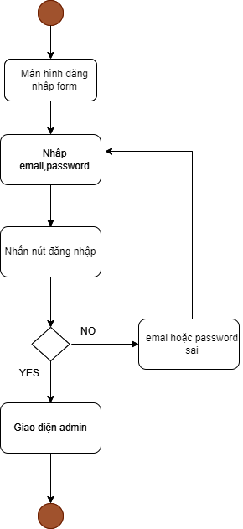

*Sơ đồ activity đăng nhập*

#### Chức năng đăng xuất

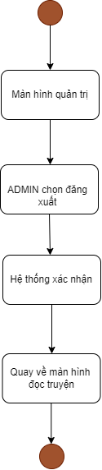

Giao diện trang chủ

*Sơ đồ activity đăng xuất*

#### Chức năng tìm kiếm

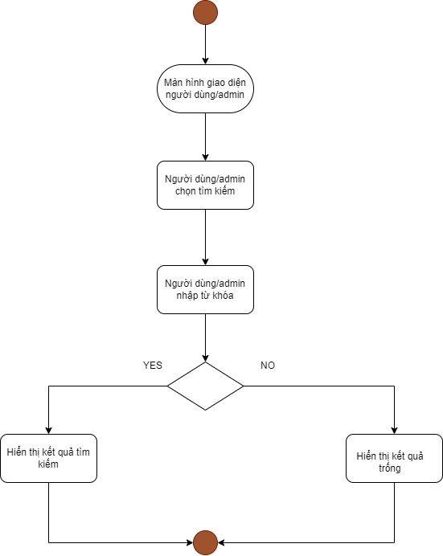

*Sơ đồ activity tìm kiếm*

#### Chức năng quản lý tài khoản

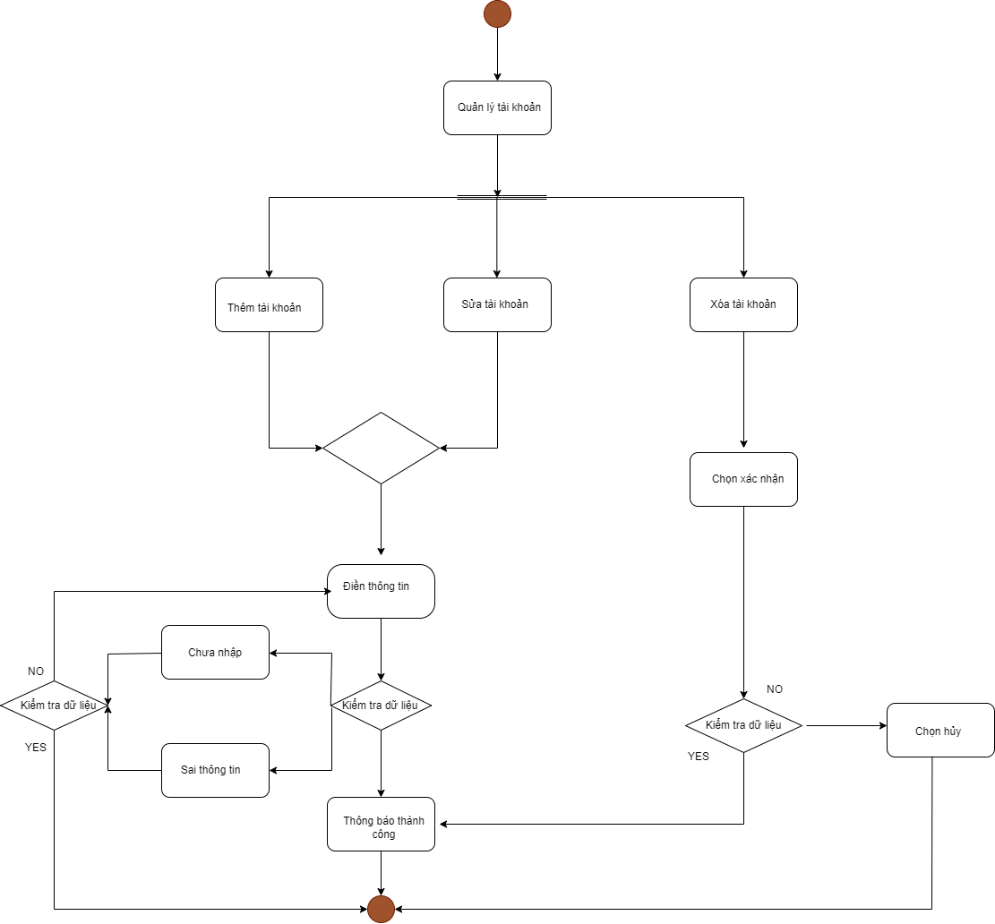

*Sơ đồ activity quản lý tài khoản*

#### Chức năng quản lý danh mục phòng

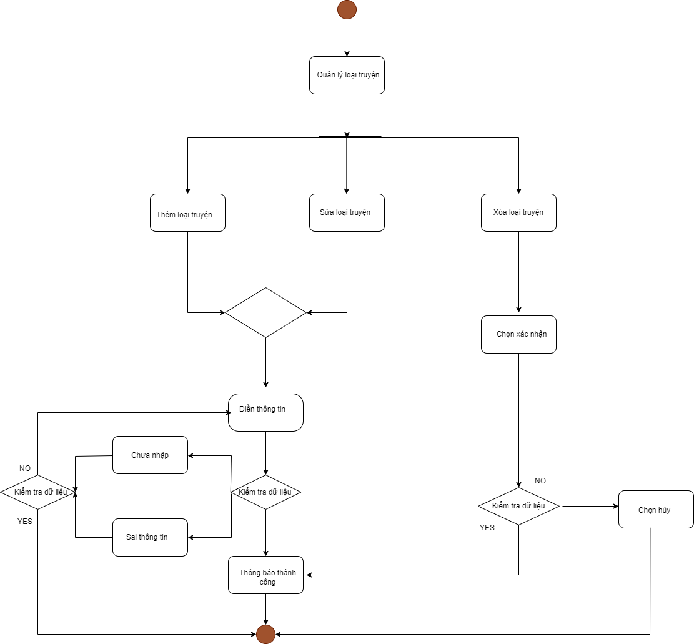

Xóa

loại phòng

n lí loại phòng

Sửa loại phòng

n lí loại phòng

Thêm loại phòng

n lí loại phòng

Quản lí loại phòng

n lí loại phòng

*Sơ đồ activity quản lý danh mục phòng*

Chức năng quản lý phòng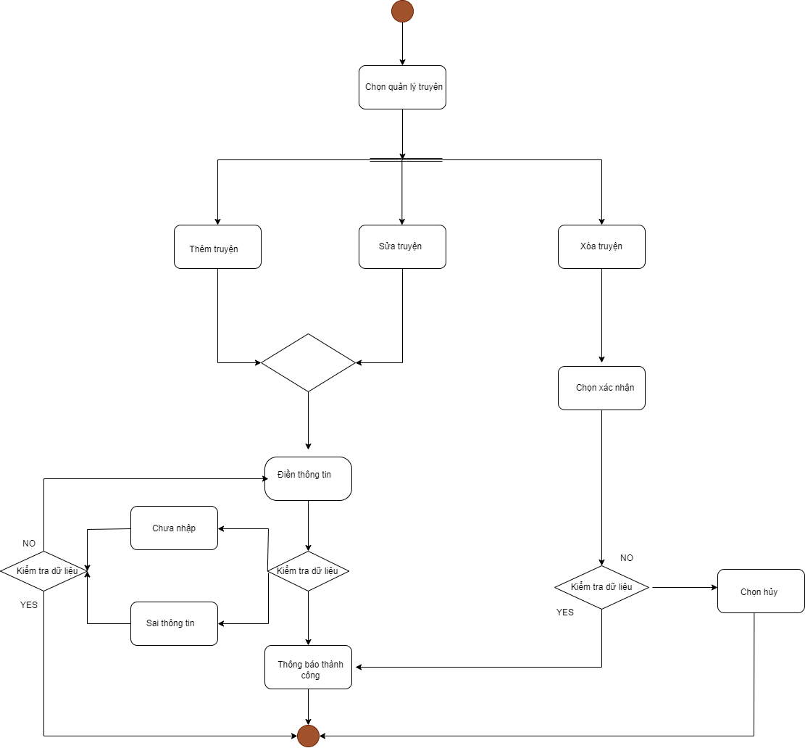

Xóa phòng

n lí loại phòng

Sửa phòng

n lí loại phòng

Thêm phòng

n lí loại phòng

Chọn quản lí

phòng

n lí loại phòng

Sửa loại phòng

n lí loại phòng

*Sơ đồ activity quản lý phòng*

#### Chức năng quản lý bình luận

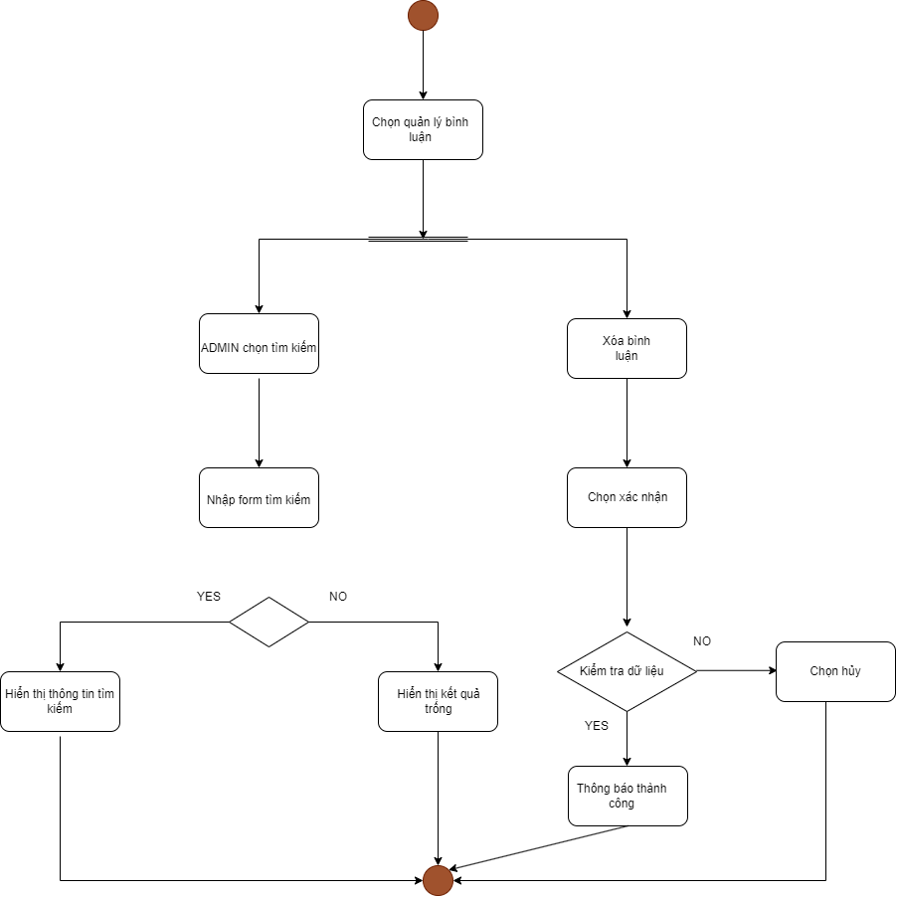

*Sơ đồ activity quản lý bình luận*

#### Chức năng quản lý thống kê

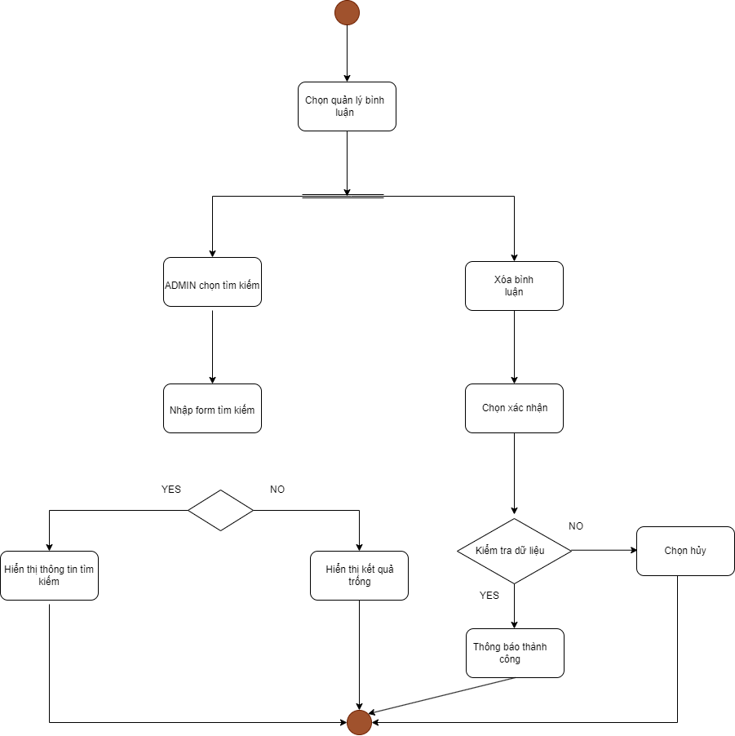

*Sơ đồ activity quản lý thống kê*

#### Chức năng ý kiến của khách hàng

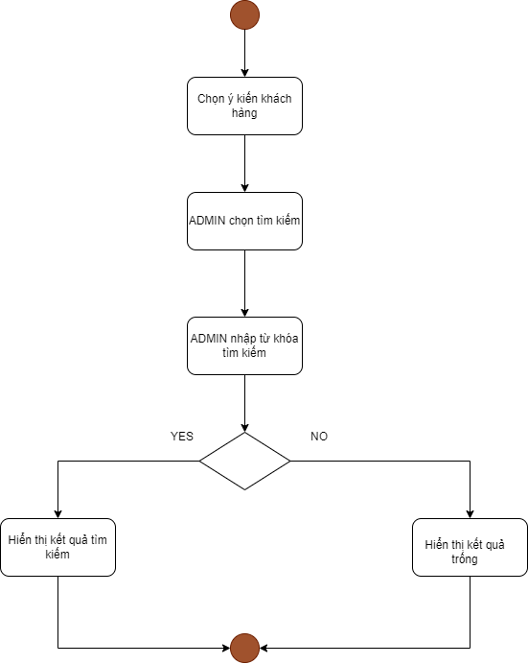

*Sơ đồ activity quản lý ý kiến khách hàng*

### 5.2 Luồng và chức năng phía người dùng

#### Chức năng xem danh mục phòng

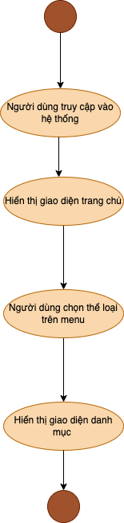

*Sơ đồ activity xem danh mục phòng*

#### Chức năng xem phòng và đặt phòng

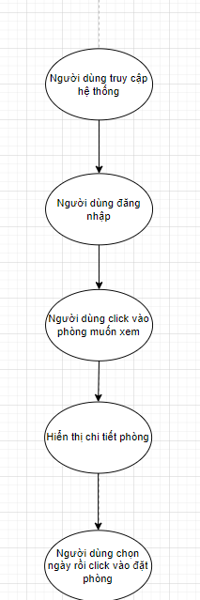

*Sơ đồ activity xem và đặt phòng*

#### Chức năng xem lịch sử đặt phòng

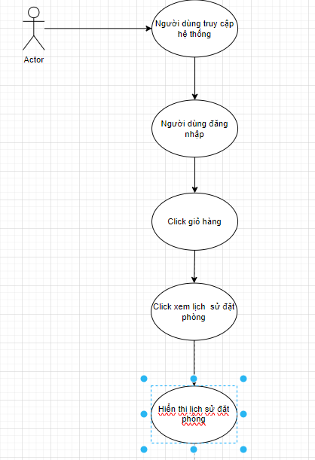

*Sơ đồ activity xem lịch sử đặt phòng*

#### Chức năng gửi bình luận,và đóng góp ý kiến

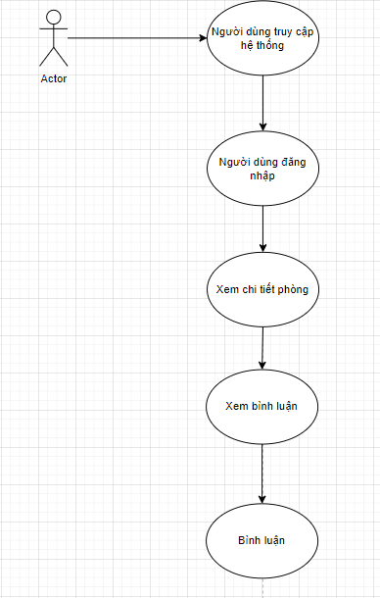

*Sơ đồ gửi bình luận và đóng góp ý kiến*

#### Chức năng đăng nhập

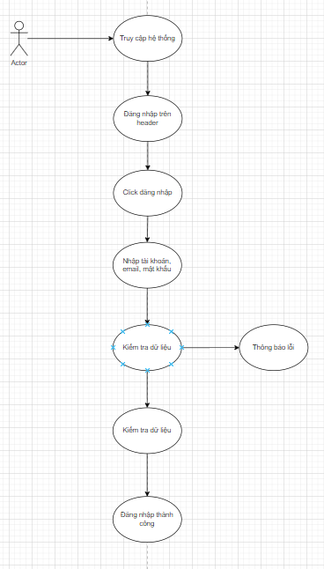

*Sơ đồ active đăng nhập*

#### Chức năng quên mật khẩu

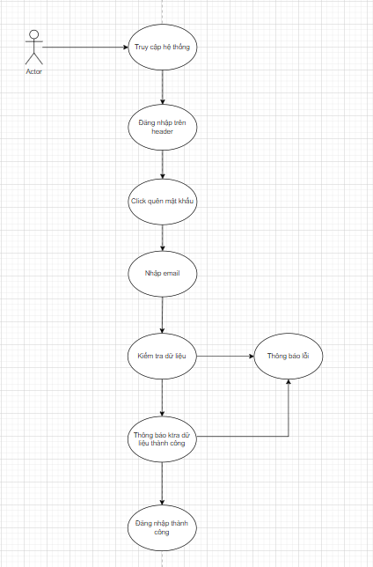

Sơ đồ active quên mật khẩu

#### Chức năng đăng kí tài khoản

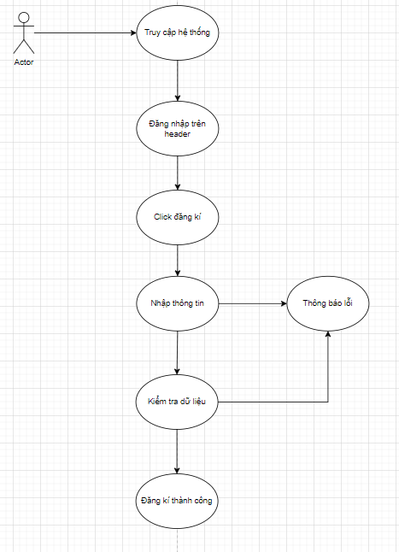

*Sơ đồ active đăng kí tài khoản*

#### Chức năng đổi mật khẩu

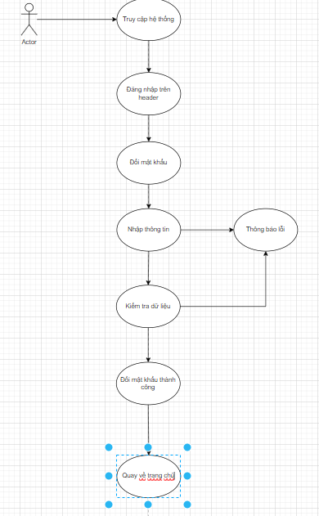

*Sơ đồ active đổi mật khẩu*

#### Chức năng đăng nhập admin

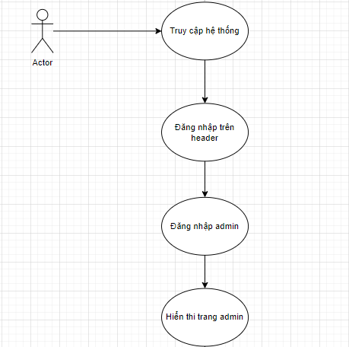

*Sơ đồ active đăng nhập admin*

#### Chức năng nhân viên đăng nhập quản lí

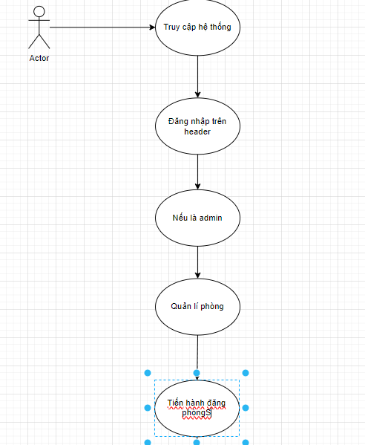

*Sơ đồ active nhân viên đăng nhập trang quản lí*

#### Chức năng đăng xuất

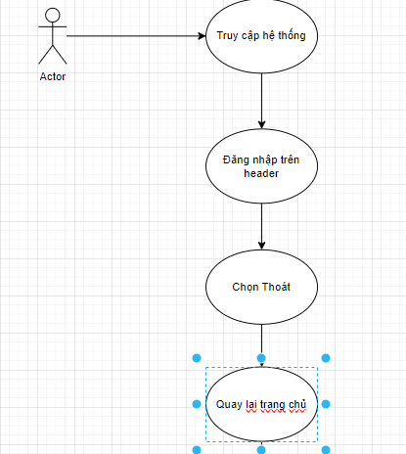

*Sơ đồ active đăng kí tài khoản*

## Thiết kế giao diện

### 6.1. Giao diện Admin

#### Trang chủ

*Giao diện trang chủ*

#### Quản lý phòng

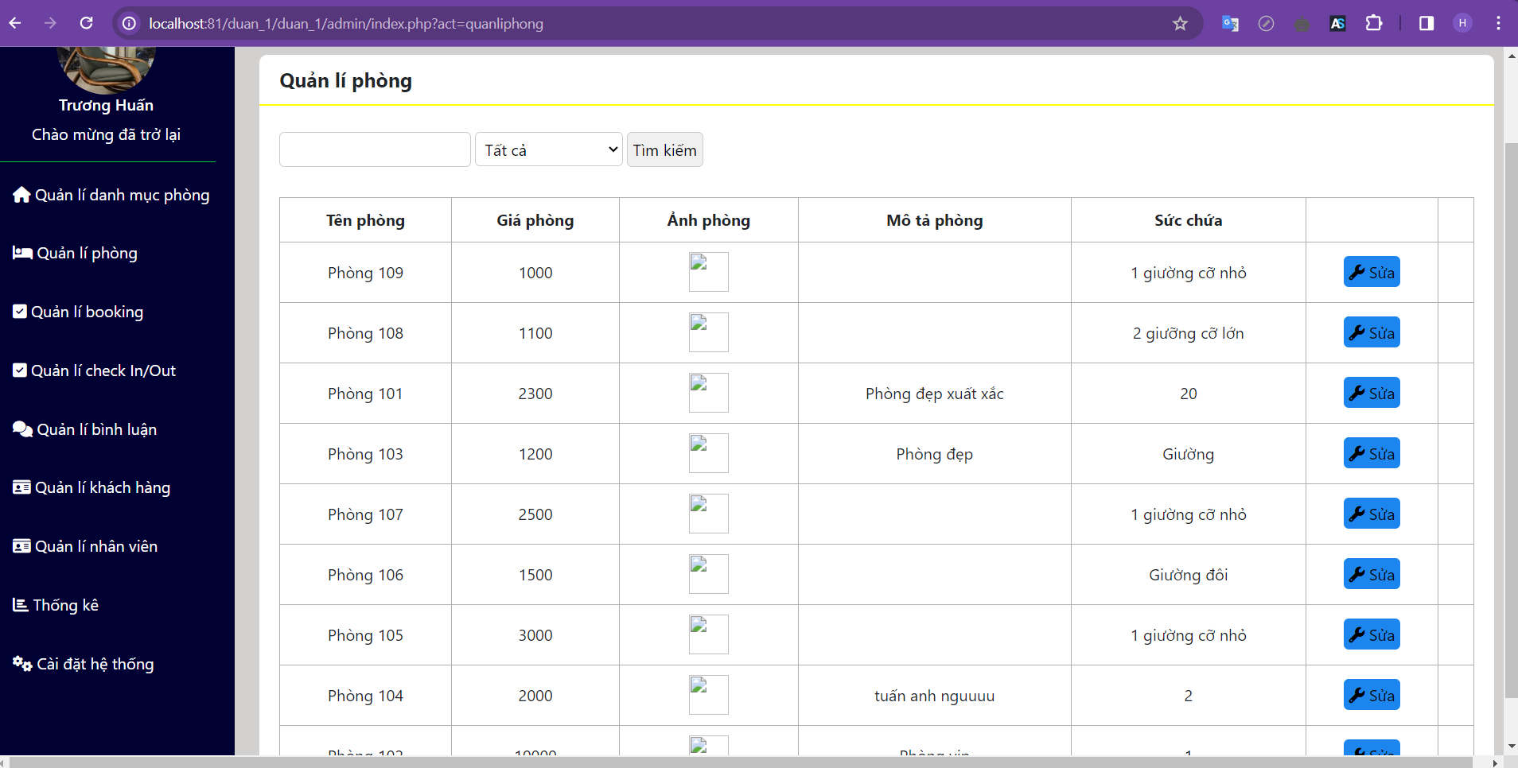

*Hình Giao diện quản lý phòng*

#### Thêm phòng

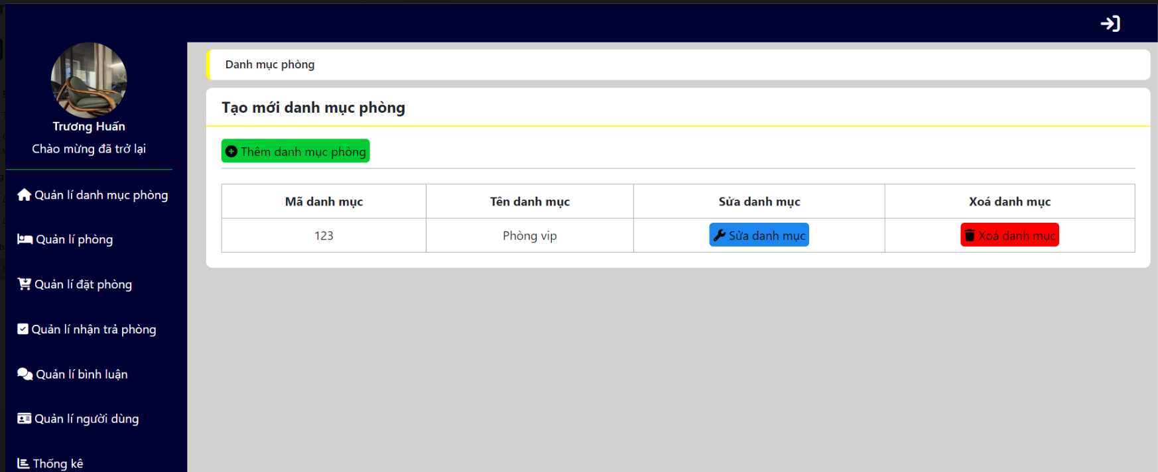

*Giao diện thêm phòng*

#### Sửa phòng

#### 

*Giao diện sửa phòng*

#### Quản lí người dùng

#### 

*Giao diện quản lí người dùng*

#### Quản lí nhân viên

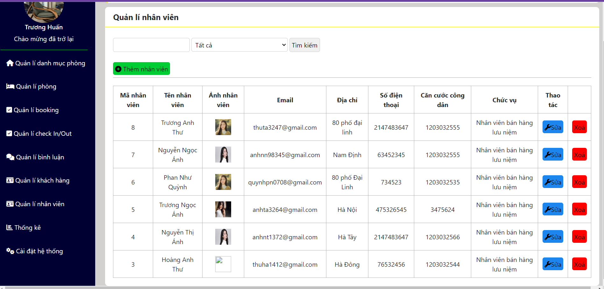

*Giao diện list nhân viên*

#### Thêm nhân viên

#### 

*Thêm nhân viên*

#### Sửa người nhân viên

#### 

*Sửa nhân viên*

#### Danh sách loại phòng

#### 

*Giao diện danh sách thể loại phòng*

#### Sửa thể loại phòng

#### 

*Giao diện sửa thể loại phòng*

#### Thêm thể loại loại phòng

#### 

*Giao diện thêm thể loại phòng*

#### Danh sách bình luận

#### 

*Giao diện danh sách bình lu**ận*

#### Quản lí thống kê biểu đồ

**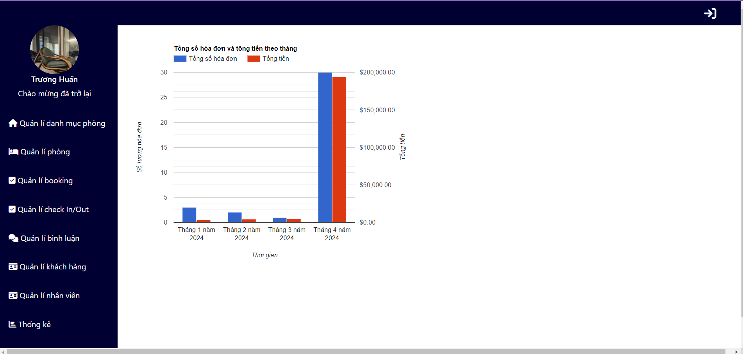***Giao diện quản lí thống kê biểu đồ*

#### Quản lí chekin/chekout

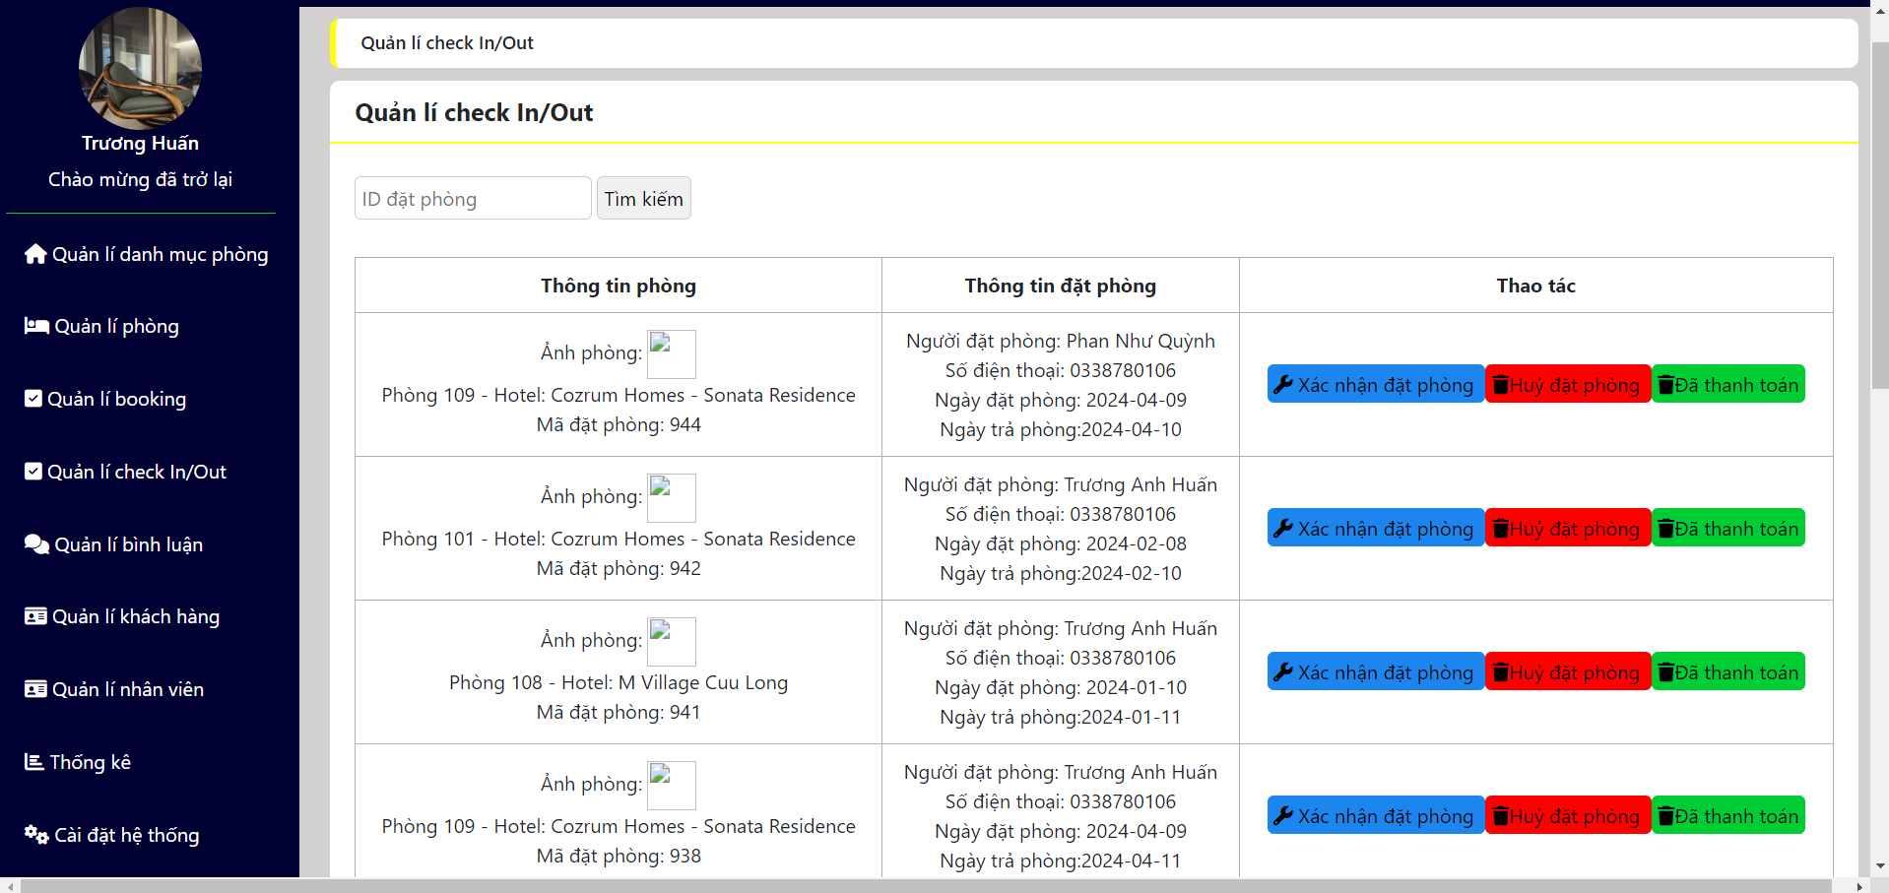

*Giao diện checkin/checkout*

*Giao diện lí do từ chối phê duyệt truyện nhân viên*

#### Quản lý booking

*Giao diện quản lý booking*

### 6.2. Giao diện người dùng:

#### Trang chủ

*Giao diện trang chủ*

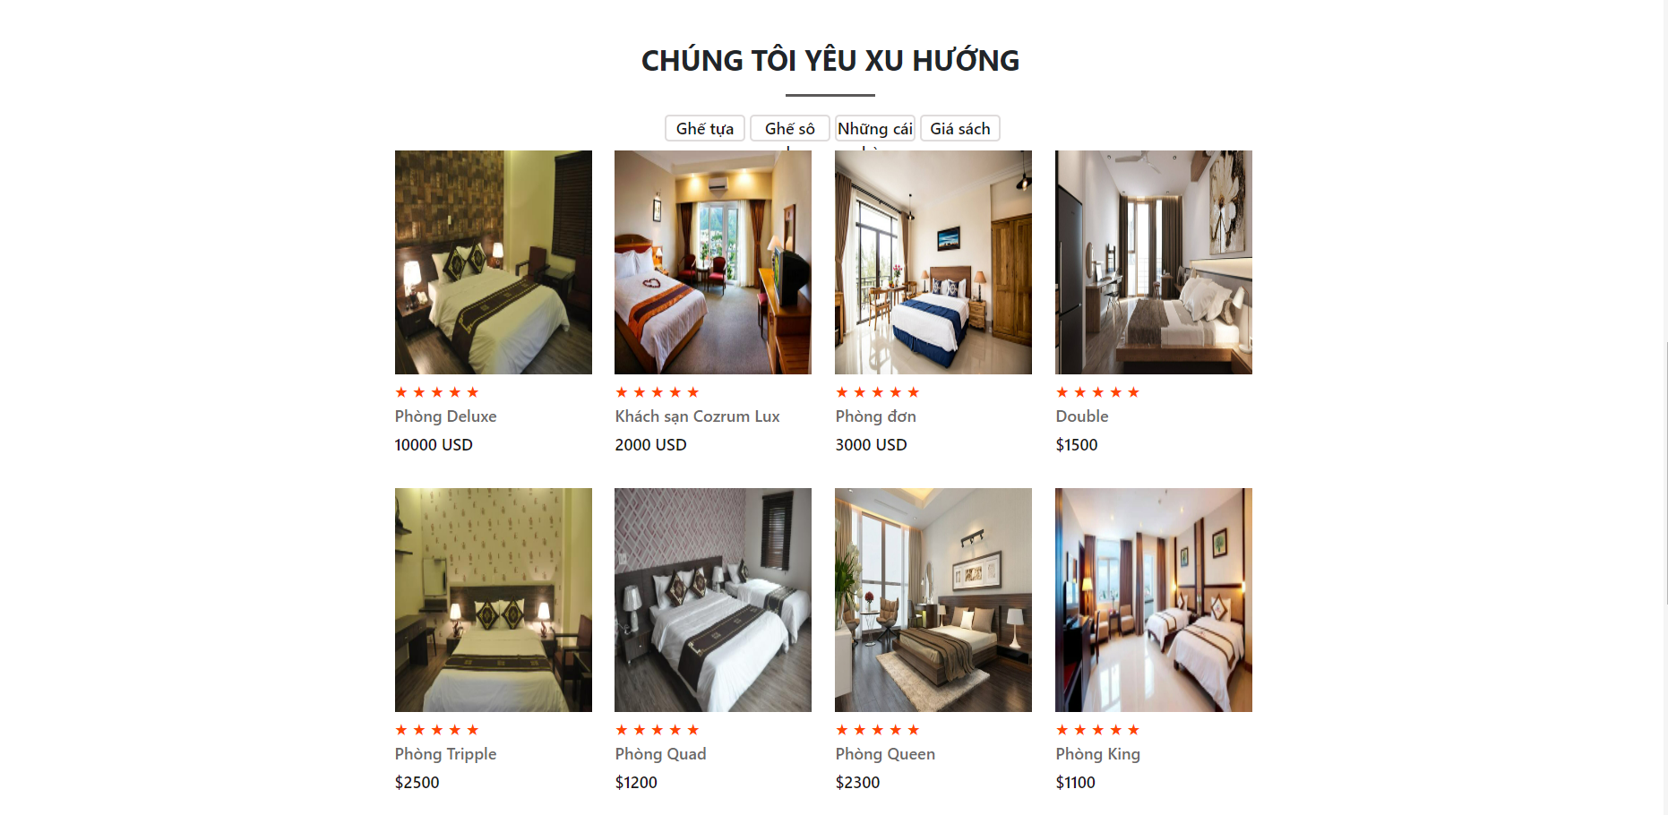

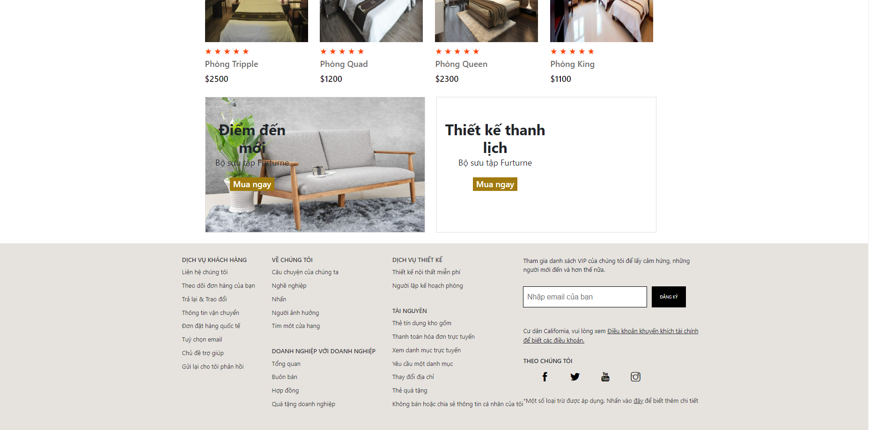

#### Đăng nhập:

*Giao diện trang đăng nhập*

#### Đăng kí:

#### 

*Giao diện trang đăng kí*

#### Tìm kiếm

#### 

*Giao diện trang tìm kiếm phòng*

#### Tìm phòng theo thể loại

#### 

*Giao diện lọc phòng theo loại phòng*

#### Chi tiết phòng

#### 

*Giao diện trang chi tiết phòng*

#### Giao diện nhập thông tin khách hàng và hiển thị phòng đặt

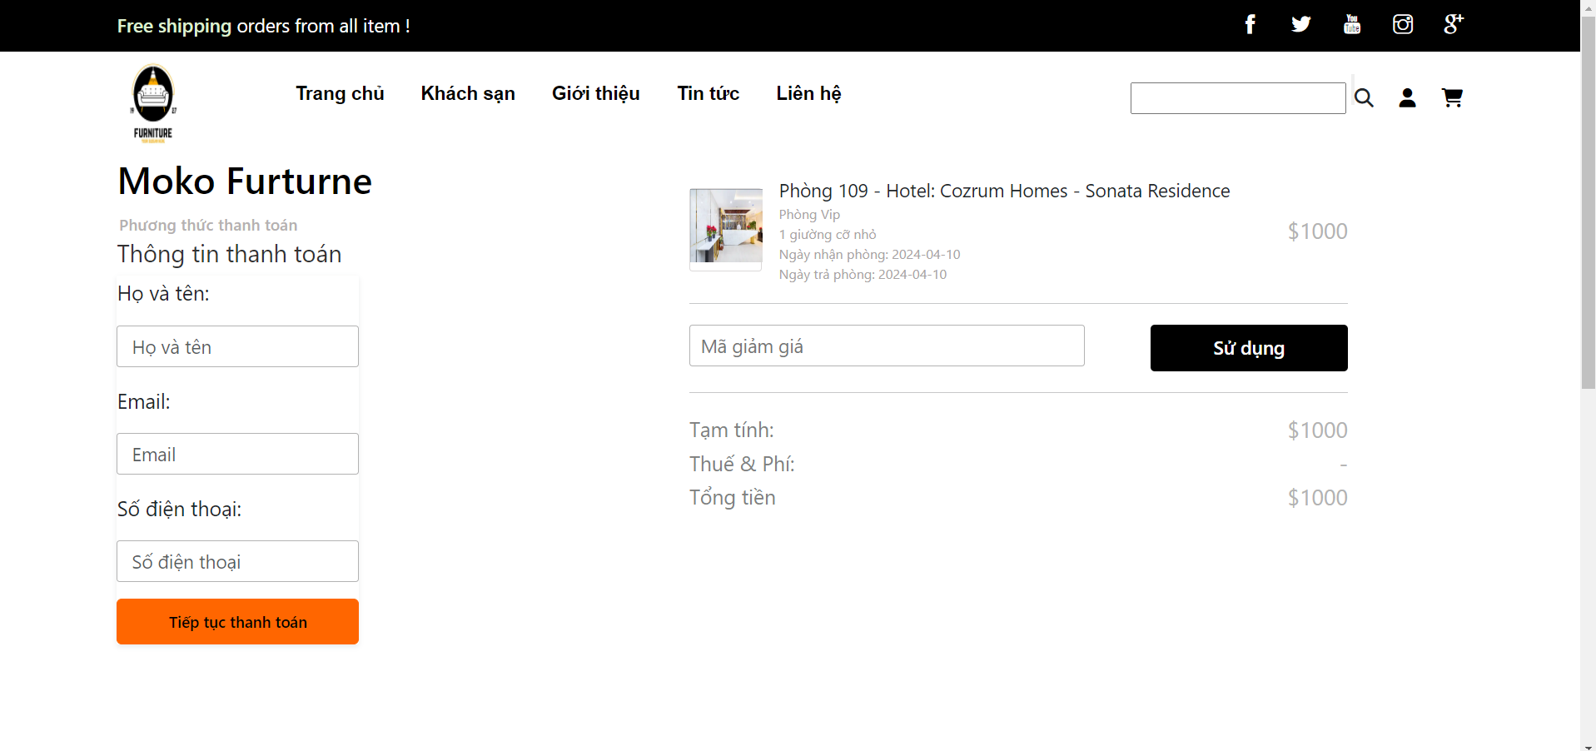

*Giao diện nhập thông tin và hiển thị đặt phòng*

#### Trang chọn hình thức thanh toán và hoàn tất hoá đơn

#### 

*Giao diện trang hình thức thanh toán và hoàn tất hoá đơn*

## 7: Thiết kế cơ sở dữ liệu

### 7.1: Sơ đồ ERD

### 

*Hình 7.1: Sơ đồ ERD*

### 7.2: Chi tiết các bảng

##### Bảng mô tả thuộc tính của thực thể loại phòng



##### Bảng mô tả thuộc tính của thực thể phòng

##### 

##### Bảng quản lí nhân viên

##### 

##### Bảng pay_method

##### 

##### Bảng bình luận

##### 

##### Bảng mô tả thuộc tính của thực thể người dùng

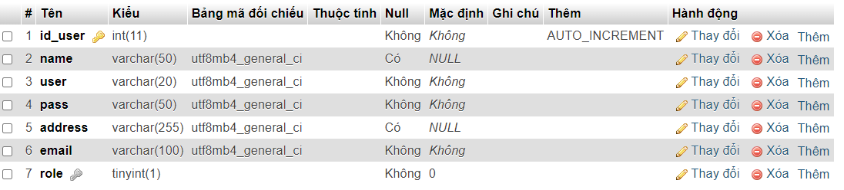

##### Bảng mô tả thuộc tính của thực thể đặt phòng

##### 

##### Bảng mô tả thuộc tính của thực thể hóa đơn

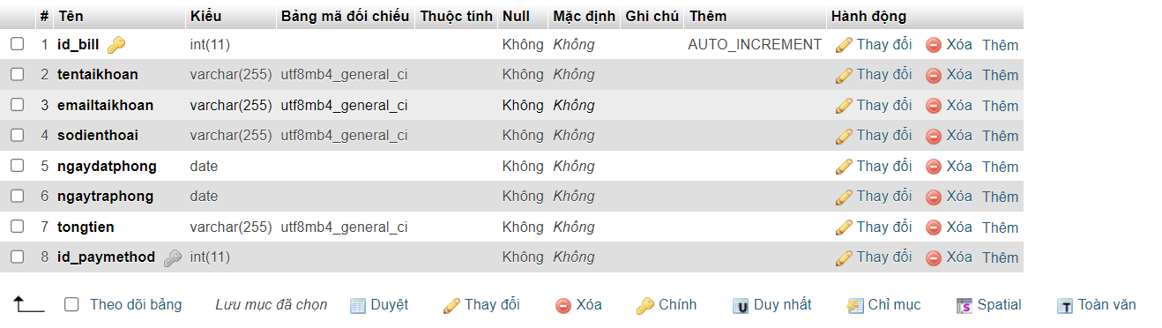

##### Bảng mô tả thuộc tính của thực thể khách sạn

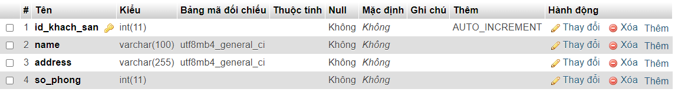

##### Bảng mô tả thuộc tính của thực thể vai trò

##### 

# PHẦN 3: XÂY DỰNG HỆ THỐNG

## Mô hình làm việc

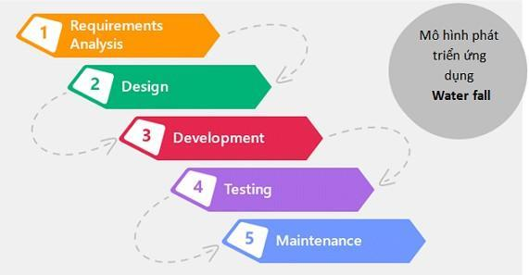

*Hình 5.1: Mô hình thác nước*

**Mô hình thác nước (Waterfall model)**: Là một quá trình phát triển được chia thành các giai đoạn khác nhau và thực hiện tuần tự, đầu ra của giai đoạn này là đầu vào của giai đoạn tiếp theo và không có sự chồng chéo. Việc tiếp cận tuần tự từ trên xuống dưới như vậy giống như dòng chảy của một thác nước nên mô hình này được đặt tên là mô hình thác nước.

### Các giai đoạn của mô hình Waterfall model:

#### Phân tích yêu cầu:

Nắm được tất cả các yêu cầu. Thảo luận và hướng dẫn để hiểu các yêu cầu. Thực hiện thử nghiệm các yêu cầu để đảm bảo rằng các yêu cầu có thể kiểm chứng được hay không.

#### Thiết kế hệ thống:

Theo yêu cầu, tạo ra thiết kế. Thảo luận về yêu cầu phần cứng/phần mềm. Tài liệu thiết kế.

#### Thực hiện:

Theo thiết kế tạo ra các chương trình / code. Tích hợp code cho giai đoạn tiếp theo. Unit testing.

#### Thử nghiệm hệ thống:

Tích hợp unit tested code và kiểm tra nó để đảm bảo nó hoạt động như mong đợi. Thực hiện tất cả các hoạt động thử nghiệm (Functional and non functional) để đảm bảo hệ thống đáp ứng các yêu cầu. Trong trường hợp bất thường, báo cáo. Theo dõi tiến độ về kiểm tra thông qua các công cụ như số liệu truy xuất nguồn gốc, ALM. Báo cáo hoạt động thử nghiệm.

#### Triển khai Hệ thống:

Hãy chắc chắn rằng môi trường đang hoạt động. Hãy chắc chắn rằng không có lỗi mở server. Đảm bảo rằng các tiêu chí test được đáp ứng. Triển khai ứng dụng trong môi trường tương ứng. Thực hiện kiểm tra về môi trường sau khi ứng dụng được triển khai để đảm bảo ứng dụng không gặp vấn đề.

#### Bảo trì hệ thống:

Hãy chắc chắn rằng ứng dụng đang chạy và chạy trong môi trường tương ứng. Trong trường hợp người dùng gặp lỗi, chắc chắn giải quyết và khắc phục các vấn đề. Trong trường hợp bất kỳ vấn đề fixed; code cập nhật được triển khai trong môi trường. Ứng dụng luôn được tăng cường để kết hợp nhiều tính năng, cập nhật môi trường với các tính năng mới nhất.

### Ưu điểm:

1. Thích nghi tốt với những nhóm linh hoạt
2. Áp đặt một tổ chức có kết cấu chặt chẽ
3. Cho phép những thay đổi thiết kế sớm
4. Thích hợp cho những dự án theo hướng đến mốc

### Nhược điểm:

1. Ràng buộc thiết kế thích ứng kém
2. Bỏ qua phản hồi người dùng ở các giai đoạn sau
3. Thời gian kiểm thử bị trì hoãn

**Lý do lựa chọn:** Đây là một mô hình đơn giản, dễ áp dụng, dễ quản lý. Ngoài ra, do nhóm vẫn còn ít kinh nghiệm, chưa có khả năng sử dụng và làm việc với các dự án có mô hình phức tạp.

## Mã nguồn dự án

### Các công nghệ sử dụng và lý do sử dụng các công nghệ này:

* **HTML5/CSS3:** Thông dụng, tiện lợi. Giúp cho việc xây dựng trang web dễ nhìn hơn, bắt mắt hơn.
* **MySQL:** Cơ sở dữ liệu tốc độ cao và ổn định, dễ sử dụng và hoạt động trên nhiều hệ điều hành cung cấp hệ thống lớn các hàm tiện ích. Đa tính năng.
* **BOOTSTRAP:** Là một framework quen thuộc đối với các lập trình viên frontend.
* **JAVASCRIPT:** Là một ngôn ngữ lập trình máy tính năng động được sử dụng phổ biến. Giúp tiết kiệm lưu lượng của máy chủ.
* **PHP:** là một mã nguồn mở có tính năng động, có sự phát triển của rất nhiều người, các thiết kế web sử dụng PHP cũng dễ dàng hơn, tốn ít thời gian hơn hơn.
* **Google Fonts:** là một thư viện font lớn, với nhiều loại font chữ khác nhau và hoàn toàn miễn phí trang web có nhiều chữ sinh động và đẹp hơn
* **Font Awesome:** Dễ dàng thay đổi kích thước và màu của icons bằng những thuộc tính CSS, sử dụng linh hoạt, các lập trình viên không mất nhiều thời gian để lấy icons từ file PSD.

### Links source code github:

Link web: <https://github.com/huanta1210/duan1_nhom9>

# PHẦN 4: KIỂM THỬ

## Kiểm lỗi form quản lý danh mục

|  |  |
| --- | --- |
| **Thuộc tính** | **Kiểm lỗi** |
| Tên loại phòng | * Không được trùng * Không được trống |

## Kiểm lỗi form quản lý truyện

|  |  |
| --- | --- |
| **Thuộc tính** | **Kiểm lỗi** |
| Tên phòng | * Không được trùng * Không được trống |
| Ảnh phòng | * Không trống, sai định dạng, không phải là ảnh |
| Nội dung phòng ( thông tin phòng) | * Không để trống |
| Giá phòng | * Phải là số dương |

## Kiểm lỗi form đăng nhập

|  |  |
| --- | --- |
| **Thuộc tính** | **Kiểm lỗi** |
| Email | * Sai định dạng * Tài khoản không tồn tại * Không được để trống |
| Mật khẩu | * Sai mật khẩu * Không được để trống |

## Kiểm lỗi form đăng ký

|  |  |
| --- | --- |
| **Thuộc tính** | **Kiểm lỗi** |
| Email | * Sai định dạng * Không được để trống * Email đã tồn tại |
| Số điện thoại | * Sai định dạng * Không được để trống |
| Tên | * Không được để trống |
| Địa chỉ | * Không được để trống |
| Mật khẩu | * Mật khẩu không được để trống * Mật khẩu phải tối thiểu 8 ký tự và ít nhất 1 chữ cái, 1 số * Mật khẩu nhập lại không được để trống * Mật khẩu và mật khẩu nhập lại phải trùng nhau |

## Kiểm lỗi form quên mật khẩu

|  |  |
| --- | --- |
| **Thuộc tính** | **Kiểm lỗi** |
| Email | * Không được trùng * Sai định dạng * Email chưa đăng ký |

## Kiểm lỗi form đổi mật khẩu

|  |  |
| --- | --- |
| **Thuộc tính** | **Kiểm lỗi** |
| Mật khẩu cũ | * Không đúng mật khẩu cũ * Không để trống |
| Mật khẩu mới | * Không để trống * Mật khẩu mới trùng khớp với nhập lại mật khẩu mới |

## Kiểm lỗi form cập nhật tài khoản

|  |  |
| --- | --- |
| **Thuộc tính** | **Kiểm lỗi** |
| Tên | * Không được để trống |
| Số điện thoại | * Không để trống * Sai định dạng |
| Địa chỉ | * Không để trống |

## Kiểm lỗi form liên hệ

|  |  |
| --- | --- |
| **Thuộc tính** | **Kiểm lỗi** |
| Tên | * Không được để trống |
| Email | * Không để trống * Sai định dạng |
| Góp ý | * Không để trống |

# PHẦN 5: TỔNG KẾT

## 1. Mức độ hoàn thành dự án

So với mục tiêu đề ra ban đầu thì nhóm thì mức độ hoàn thành đạt 85%. Còn nhiều phần đã lên ý tưởng phát triển song do thời gian cũng như nhân lực còn chưa đáp ứng đủ nên dự án không thể hoàn thành mức 100% .

|  |  |  |
| --- | --- | --- |
| STT | Nhiệm vụ hoành thành | Mức độ hoàn thành |
| 1 | Lên ý tưởng và khảo sát hệ thống | 95% |
| 2 | Thiết kế giao diện | 90% |
| 3 | Phân tích actor và user case cho hệ thống | 80% |
| 4 | Thiết kế cơ sở dữ liệu | 95% |
| 5 | Code frontend | 85% |
| 6 | Code backend | 90% |
| 7 | Test tất cả các chức năng của hệ thống | 95% |
| 8 | Hoàn thiện báo cáo và slide thuyết trình | 100% |

## 2. Những khó khăn gặp phải và cách giải quyết

Trong quá trình làm dự án với nhau, chúng em đã gặp một chút khó khăn và hạn chế song bên cạnh đó chúng em đã có hướng đi và cách khắc phục để dự án hoàn thiện tốt hơn.

|  |  |
| --- | --- |
| Khó khăn | Cách giải quyết |
| Conflicts khi ghép code trên git hub | TTttt Tổ chức họp nhóm tìm hướng giải quyết |
| Một số chức năng chưa tìm được hướng giải quyết tối ưu | họpN Nhờ gợi ý từ GVHD Hoàng Quang Thắng |

## 3. Những bài học rút ra sau khi làm dự án

Trong quá trình làm việc nhóm chung với nhau, chúng em rút ra được kinh nghiệm như sau:

* Tôn trọng ý kiến của người khác
* Giúp đỡ nhau trong công việc
* Các thành viên nên giao tiếp nhiều, công việc sẽ được giải quyết nhanh.
* Chủ động trong công việc: hoàn thành công việc cá nhân, gặp vấn đề khó chủ động tìm kiếm sự giúp đỡ xung quanh.
* Trách nhiệm trong công việc: kiểm tra các đầu công việc của bản thân cẩn thận tránh phát sinh lỗi về sau.

## 4. Hướng phát triển dự án trong tương lai

Sau khi kết thúc dự án, kế hoạch phát triển trong tương lai của nhóm chúng em là tiếp tục nghiên cứu, tìm tòi để phát triển thêm các chức năng như:

* Thêm quảng cáo
* Thanh toán online (PayPal)
* Bán truyện
* Cho thêm người đọc đăng truyện

# LỜI CẢM ƠN

Trước tiên chúng em xin gửi lời cảm ơn chân thành sâu sắc tới các thầy cô trong trường cao đẳng FPT Polytechnic nói chung và các thầy cô trong khoa Công nghệ Thông tin, chuyên ngành thiết kế website nói riêng đã tận tình giảng dạy, truyền đạt cho chúng em những kiến thức, kinh nghiệm quý báu trong suốt thời gian qua.

Đặc biệt chúng em xin gửi lời cảm ơn đến thầy Sơn, thầy đã tận tình giúp đỡ, trực tiếp chỉ bảo, hướng dẫn nhóm chúng em trong suốt quá trình làm dự án. Trong thời gian làm việc với thầy, chúng em không ngừng tiếp thu thêm nhiều kiến thức bổ ích mà còn học tập được tinh thần làm việc, thái độ làm việc nghiêm túc, hiệu quả, đây là những điều rất cần thiết cho chúng em trong quá trình học tập và công tác sau này.

Trong quá trình làm bài báo cáo, cũng như là trong quá trình làm đề tài khó tránh khỏi sai sót, rất mong các Thầy, Cô bỏ qua. Đồng thời do trình độ lý luận cũng như kinh nghiệm thực tiễn còn hạn chế nên bài báo cáo không thể tránh khỏi những thiếu sót, em rất mong nhận được ý kiến đóng góp Thầy, Cô để em học thêm được nhiều kinh nghiệm làm hành trang vững chắc để em tự tin theo đuổi sự nghiệp của mình.

Em xin chân thành cảm ơn!

Hà Nội, ngày 1 tháng 4 năm 2024

**Sinh viên thực hiện**

Nguyễn Đức Nam

Trương Anh Huấn